

1 ноября 2026 г. | г. Москва

Коммерческое предложение
Сварочный аппарат FineWeld Mig 195 Нарушенная упаковка
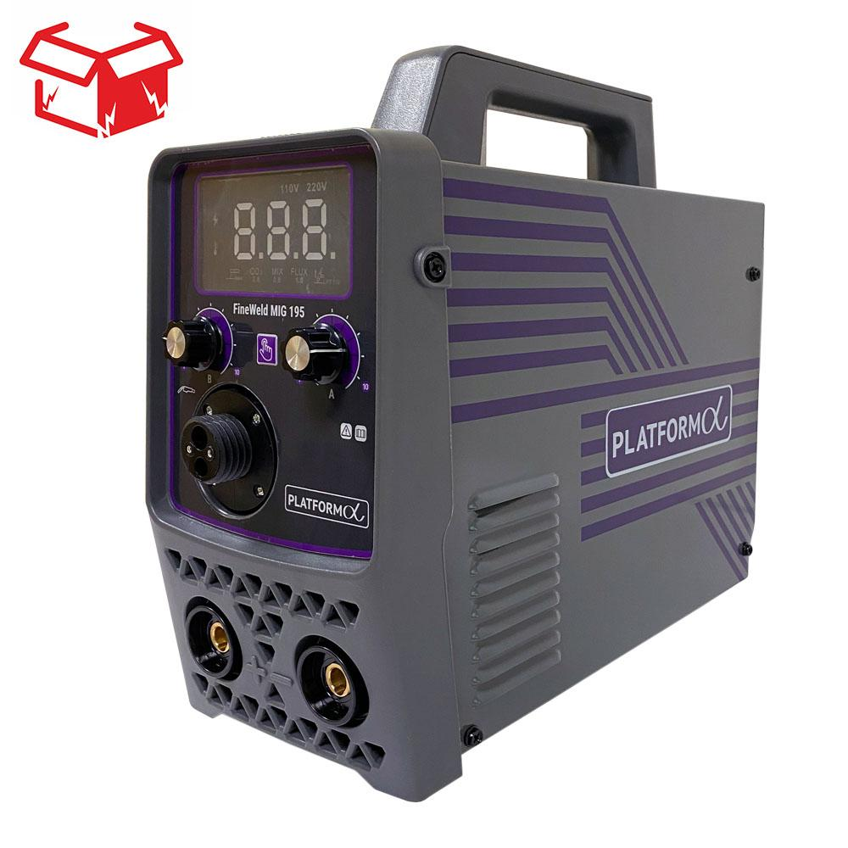 | Описание:  Товар уценен по причине повреждения упаковки.  Оборудование без дефектов.  Сварочный инверторный аппарат предназначен для полуавтоматической сварки самозащитной (порошковой) проволокой 0.8-1.0 мм., проволокой в газовой среде и сварки штучным электродом до 4.0 мм.  Комплектация: сварочная горелка в сборе, газовый шланг, электрододержатель с силовым кабелем, катушка флюсовой проволоки, комплект сменных элементов, щетка-молоток, плечевой ремень.  Оснащен удобной панелью управления, прост в использовании.  Обеспечивает высокое качество сварного шва за счет плавной регулировки силы сварочного тока.  Имеется рукоять для переноски, катушка с проволокой помещается внутри корпуса.  Цифровой дисплей;  Умный контроллер режимов сварки;  Стабильная работа;  Сварка тонких металлов и нержавеющей стали;  Защита от перегрева и короткого замыкания;  Механизм подачи проволоки защищен от пыли;  Сварка в среде защитных газов и безгазовая сварка порошковой проволокой;  Диаметр катушки - 100 мм;

Параметры | Значение
Напряжение/частота, В/ГЦ: | 220±10%/~50
Максимально потребляемый ток, А: | MIG:33.9; MMA:39.7
Диапазон сварочного тока, А: | MIG:50-195; MMA:20-195
Максимальный сварочный ток, А: | 195
КПД, %: | 85
Напряжение холостого хода, В: | 57
Диаметр электродов, мм: | 2.0-4.0
Рабочий цикл,%: | 60
Диаметр сварочной проволоки, мм: | 0.8-1.0
Класс изоляции: | F
Степень защиты: | IP21S
Длина сетевого шнура, м:: | 1,5
Габариты (ДхШхВ), мм: | 420х200х305
Вес, кг: | 8,5

Фактические параметры товара могут отличаться от заявленного производителем в технической документации как в большую, так и в меньшую сторону в пределах допустимой погрешности не более 10%.
Это в равной степени относится как к размеру частиц, так и к уровню шума, скорости и количеству уничтожаемых листов. Данная погрешность является технологической нормой и не считается дефектом.
На изменение параметров может оказывать влияние плотность уничтожаемой бумаги и фактическое напряжение в сети.

Цена: 16 280 руб. 00 коп.
Гарантия:
Сроки поставки товара:
Срок действия ценового предложения:

Генеральный директор Миронов Б.Б.

